Jimmy P. (Psychothérapie d'un Indien des plaines) A VOIR

**Un récit de guérison, puissant et sensible**

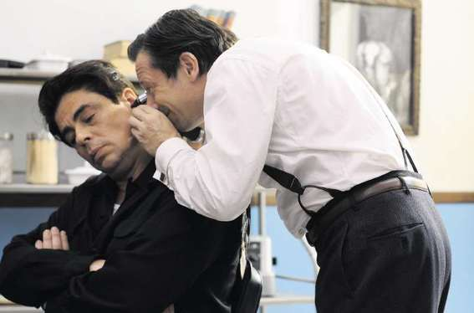

Desplechin adapte brillamment le récit du psychanalyste et anthropologue Georges Devereux

|  |  |
| --- | --- |
| [grandir la taille du texte](javascript:selectStyleSheet(2);) [iminuer la taille du texte](javascript:selectStyleSheet(-2);) [mprimer cet article](javascript:window.print();)  [lasser cet article](javascript:%20window.open('http://abonnes.lemonde.fr/edition-abonnes/classeur/a_lire/20130911921387.html?type=journal_electronique&titre=Un+r%2526%2523233%253Bcit+de+gu%2526%2523233%253Brison%252C+puissant+et+sensible&path=javascript%253Aouvrir_popup%2528%2527http%253A%252F%252Fwww.lemonde.fr%252Fjournalelectronique%252Fdonnees%252Flibre%252F20130911%252Findex.html%253Farticle_id%253D921387%2527%2529%253B','classeur','width=700,height=500,top=125,left=175,scrollbars=yes,resizable=yes');%20void(0);) | Tourné aux Etats-Unis, entre le Montana et le Michigan, le nouveau film d'Arnaud Desplechin est adapté du livre du psychanalyste et anthropologue Georges Devereux, *Psychothérapie d'un Indien des plaines,* publié en 1951. L'ouvrage relate l'analyse de Jimmy Picard, un Indien Blackfoot, traumatisé par les combats auxquels il prit part pendant la seconde guerre mondiale. Pionnier de l'ethnopsychiatrie, Georges Devereux a retranscrit son travail avec Jimmy Picard, séance après séance. Le film reprend une partie de ces entretiens et s'inscrit dans la veine intimiste et romanesque qui singularise l'auteur de *Comment je me suis disputé... ma vie sexuelle.*  Comme souvent dans le cinéma de Desplechin, le récit s'ouvre sur l'exposition d'un conflit intérieur. Indien à la stature solide, Jimmy Picard est fragilisé, depuis son retour du front, par des troubles inexpliqués. Sa vue se brouille, son coeur s'accélère, son souffle devient court. Ces malaises le laissent hagard, paralysé par la terreur. Sa soeur, propriétaire du ranch où Jimmy travaille depuis son retour à la vie civile, l'exhorte à consulter des médecins, spécialisés dans les pathologies des vétérans. Mais le corps médical abdique face aux symptômes mystérieux que présente Jimmy. Son état, non imputable à un dysfonctionnement d'ordre neurologique, atteste d'un mal-être plus profond. En proie à une détresse aiguë, Picard multiplie les fugues de l'établissement où il est soigné, pour s'alcooliser plus que de raison. C'est finalement vers la psychanalyse qu'on l'oriente.  Prenant en compte les origines culturelles de son patient, l'équipe de physiciens décide de faire appel à Georges Devereux, un original marginalisé au sein de la profession, à l'origine d'une thèse sur les Indiens Mohave, parmi lesquels il vécut. Devereux débarque à Topeka (Kansas), au Winter General Hospital, pour y rencontrer son patient, qu'il va traiter exclusivement.  C'est l'histoire de cette rencontre que met en scène Arnaud Desplechin dans un beau film classique, dense, subtil, foisonnant d'idées de mise en scène et où se télescopent ses préoccupations habituelles : la névrose, le rapport complexe aux femmes, la judéité incarnée par Georges Devereux. Juif d'origine hongroise, né en 1908 en Transylvanie, l'anthropologue partage avec Jimmy Picard un génocide. L'un la Shoah, l'autre le massacre des Indiens d'Amérique. Le film n'aborde pas frontalement ces traumatismes, mais la culpabilité des personnages affleure au détour de scènes où la parole occupe bientôt tout l'espace.  Devereux ment sur ses origines, se faisant passer pour un Français, au grand dam de Madeleine, sa maîtresse britannique (Gina McKee). Esquissée, cette relation extraconjugale, libre et passionnée, met d'autant plus en lumière les difficultés qu'entretient Jimmy Picard avec la gent féminine, écrasée qu'il est par les figures autoritaires de sa mère et de sa soeur. Cet Indien-là entretient de nombreux points communs avec les héros masculins qui traversaient les films précédents du cinéaste.  Admirateur de John Ford, Desplechin aurait pu succomber à la tentation de filmer les grands espaces, à la manière du maître borgne. Mais son appropriation du territoire tient à distance le folklore américain. Desplechin s'offre l'audace de filmer un huis clos dans un décor, épuisé par ses propres figurations mythiques. C'est dans la tête de Jimmy Picard qu'il préfère s'immerger pour y dessiner une autre géographie, mentale celle-là, comme il avait pu le faire avec brio dans *La Sentinelle,* son premier long-métrage, réalisé en 1992.  Récit de guérison, puissant autant que sensible, *Jimmy P*. parle de ces blessures de l'âme qui obligent à redéfinir la notion volatile de folie. Dément, Georges Devereux l'excentrique (interprété avec fougue par Mathieu Amalric) l'est plus que son patient. Endossant avec sobriété le rôle de cette masse souffrante, soumis aux turbulences de son roman familial et de la grande Histoire, Benicio Del Toro forme avec Mathieu Amalric un duo, de prime abord mal assorti, mais des plus complémentaires à l'arrivée. Sa parenthèse américaine permet à Desplechin de déplacer un nouveau récit d'assomption personnelle dans un décor où il se régénère.  **Sandrine Marques**  *Film français d'Arnaud Desplechin.*  *Avec Mathieu Amalric, Benicio Del Toro, Gina McKee (1 h 56).* |